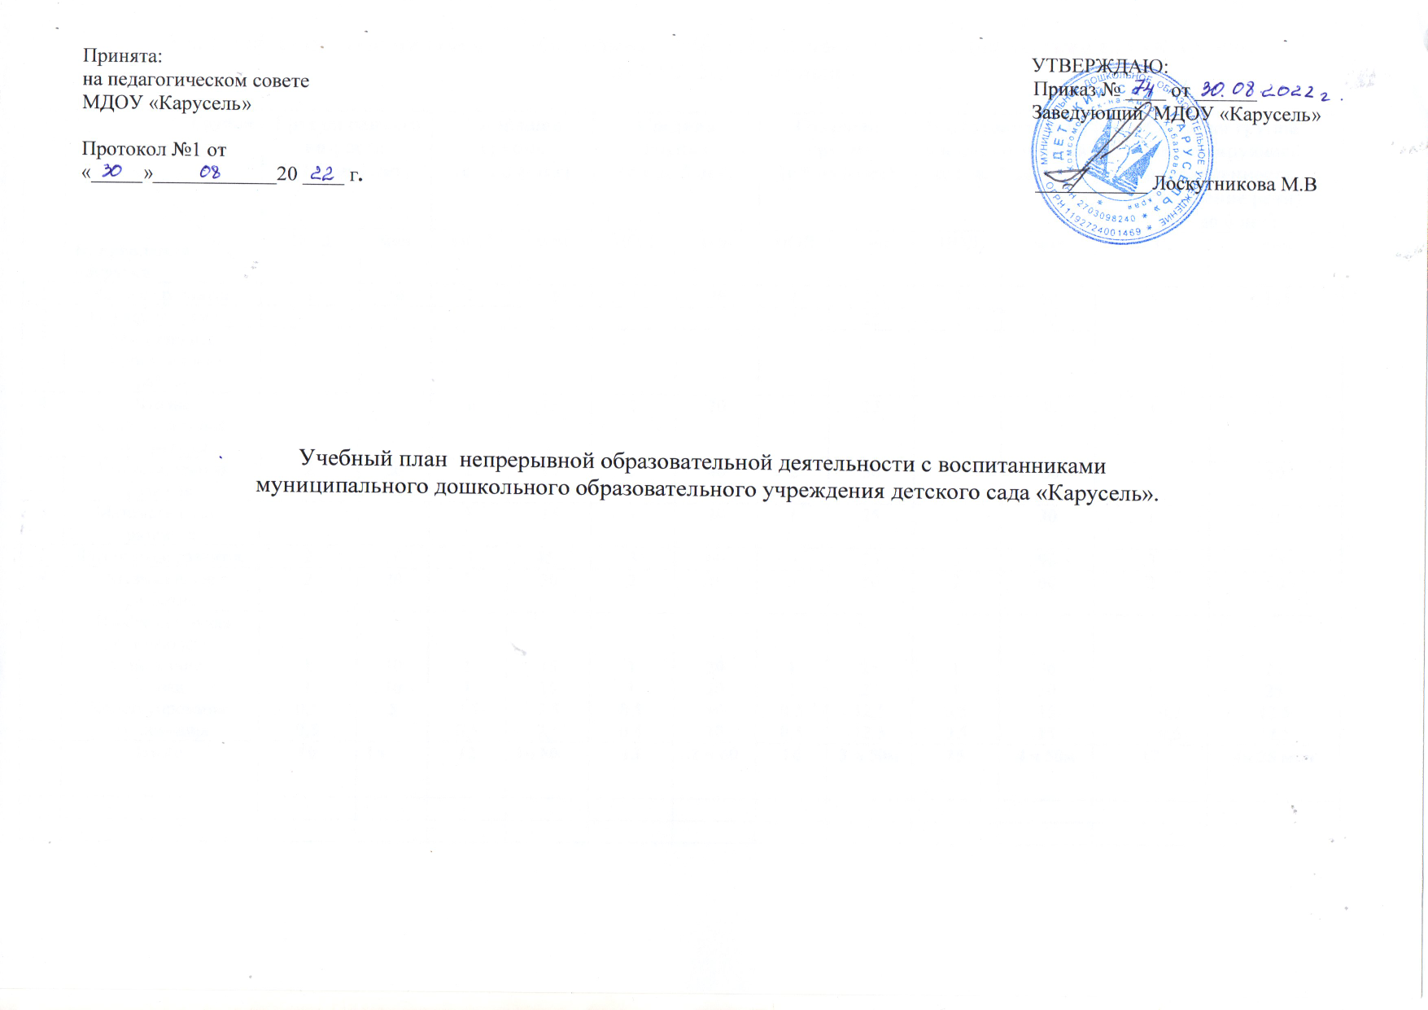

Учебный план муниципального дошкольного образовательного учреждения детский сад «Карусель»
на 2022-2023 учебный год

№ | Группа  Направления нагрузка | Группа раннего возраста (с 1,5 до 3 лет) |  |  | 2 младшая группа  (с 3 до 4 лет) |  |  | Средняя группа  (с 4 до 5 лет) |  |  | Старшая  группа  (с 5 до 6 лет) |  | Подготовительная к школе группа  (с 6 до 7 лет) |  | Старшая группа компенсирующей направленности (нарушение речи) (с 5 до 6 лет)
 |  | НОД |  | мин | НОД |  | мин | НОД | мин |  | НОД | мин | НОД | мин | НОД | мин
1 | Речевое развитие | 1 | 10 |  | 1 | 15 |  | 1 |  | 20 | 1 | 25 | 2 | 60 | 5 |  |  | 125
2 | Обучение грамоте | - | - |  | - | - |  | - |  | - | 1 | 25 | 1 | 30
3 | Развивающая коррекционная работа
4 | Чтение художественной литературы |  |  |  | 1 | 15 |  | 1 |  | 20 | 1 | 25 | 1 | 30 | 1 |  |  | 25
5 | Познавательное развитие | 2 | 20 |  | 1 | 15 |  | 2 |  | 40 | 2 | 50 | 2 | 60 | 2 |  | 50
6 | Математическое развитие |  |  |  | 1 | 15 |  | 1 |  | 20 | 1 | 25 | 1 | 30 | 1 |  | 25
7 | Физическое развитие | 2 | 20 |  | 3 | 45 |  | 3 |  | 60 | 3 | 75 | 3 | 90 | 3 |  | 75
8 | Музыкальное развитие | 2 | 20 |  | 2 | 30 |  | 2 |  | 40 | 2 | 50 | 2 | 60 | 2 |  | 50
9 | Изобразительная деятельность:  Рисование  Лепка  Конструирование  Аппликация | 1  1  0,5  0,5 | 10  10  5  5 |  | 1  1  0,5  0,5 | 15  15  7,5  7,5 |  | 1  1  0,5  0,5 |  | 20  20  10  10 | 1  1  0,5  0,5 | 25  25  12,5  12,5 | 1  1  0,5  0,5 | 30  30  15  15 | 1  1  0,5  0,5 |  | 25  25  12,5  12,5
 | Итого | 10 | 1ч |  | 12 | 1ч 80 |  | 13 |  | 2 ч 60 | 14 | 3 ч 50м | 15 | 4 ч 50м | 17 |  | 4ч 25 мин

